PROMO BOGOTA Y CARTAGENA
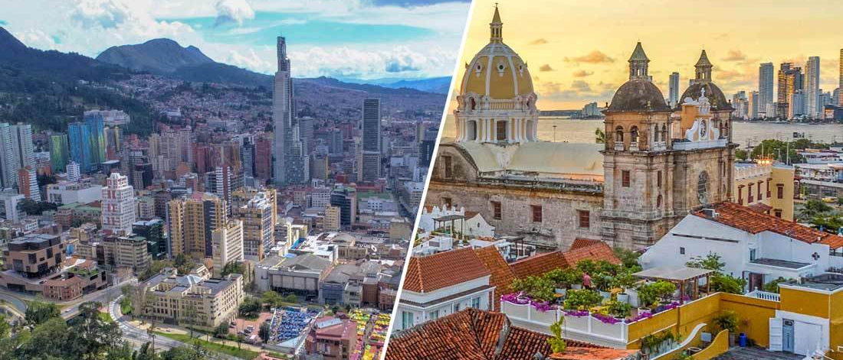
OPERACIÓN
VIERNES (Mínimo 2 pasajeros)
ITINERARIO
DÍA 1 CIUDAD DE ORIGEN - BOGOTÁ
Llegada a la ciudad de Bogotá, la multicultural capital colombiana. Uno de nuestros representantes te estará esperando para dirigirte hasta la unidad vehicular que te conducirá desde el Aeropuerto Internacional “El Dorado” hasta el hotel elegido. Registro en el hotel. Alojamiento.
DÍA 2 BOGOTÁ (Visita a la ciudad con Monserrate)
Desayuno. El día de hoy conocerás el centro histórico de Bogotá, en compañía de uno de nuestros representantes, quien te recogerá en el lobby del hotel. Este recorrido peatonal inicia en la Plaza de Bolívar, visitaremos sus calles aledañas y podrás apreciar edificaciones como el Capitolio Nacional, centro del Congreso y joya arquitectónica de Bogotá, la Casa de los Comuneros, Iglesia Museo Santa Clara, la Casa de Nariño, sede de la Presidencia y donde nació Antonio Nariño, precursor de la Independencia Colombiana.
Entraremos al Museo del Oro, cuya arquitectura hace referencia a la cosmología indígena y posee unas 34.000 piezas de orfebrería de diversas culturas prehispánicas. Posteriormente, recorreremos los pasos del Libertador Simón Bolívar, visitando la Casa Museo Quinta de Bolívar.
Ahora, nos preparamos para estar a 3.152 metros más cerca de las estrellas y conocer el majestuoso Cerro de Monserrate, vigía silencioso de la ciudad de Bogotá. En él se encuentra el santuario donde se venera la imagen del Señor Caído de Monserrate. Descenso y traslado al hotel. Resto del día libre y alojamiento.
Notas:
*El Museo del Oro y la Casa Museo Quinta de Bolívar están cerrados todos lunes, por lo cual se visita el Museo Botero y el Museo Casa de la Moneda.
Duración: Aproximadamente 05 horas.
Operación: lunes a sábados inicia a las 9:00 Horas, los domingos el tour con ascenso a Monserrate opera sujeto a disponibilidad y bajo solicitud.
DÍA 3 BOGOTÁ
Desayuno. Día libre para disfrutar del realismo mágico de la ciudad o realizar alguna de las actividades opcionales sugeridas en este programa. Alojamiento.
DÍA 4 BOGOTÁ – CARTAGENA
Desayuno. A la hora indicada traslado al aeropuerto El Dorado de Bogotá para tomar vuelo con destino a la Ciudad de Cartagena (Boleto aéreo no incluido). Llegada a Cartagena ciudad también conocida como el corralito de piedra, recepción y traslado desde el Aeropuerto Rafael Núñez de Cartagena al hotel elegido. Check-in y alojamiento.
DÍA 5 CARTAGENA (Visita a la Ciudad con Castillo de San Felipe)
Desayuno. Cartagena de Indias, es uno de los destinos más turísticos de nuestro país. En ella, encuentras toda la alegría, el sabor y el color de nuestra región caribe. A la hora acordada, te recogeremos en tu hotel, para acompañarte en este maravilloso recorrido por la ciudad. Pasaremos por la moderna Bocagrande, con sus playas y zonas comerciales, continuaremos al barrio de Manga, donde el contraste entre la arquitectura republicana y los modernos edificios te asombrará. Llegaremos a una de las joyas de la ciudad: el Castillo o fuerte de San Felipe de Barajas, construido por los españoles, para defenderse de los piratas y posteriormente, de los ingleses, en el siglo XVII. Continuaremos con una breve caminata por el centro histórico de esta hermosa ciudad. Este recorrido finalizará con la visita al Museo de la Esmeralda. Regreso al hotel, resto del día libre y alojamiento.
Incluye: Entradas al Castillo San Felipe y Museo de la Esmeralda.
Duración aproximada: 4 Horas.
Operación: De lunes a viernes se recogerá a los pasajeros entre las 14:00 y 14:30 Horas. Sábado, Domingo y festivo entre las 09:00 y 9:30 Horas
DÍA 6 CARTAGENA
Desayuno. Día libre para disfrutar del realismo mágico de la ciudad o realizar alguna de las actividades opcionales sugeridas en este programa. Alojamiento.
DÍA 7 CARTAGENA – CIUDAD DE ORIGEN.
Desayuno. Último día de viaje antes de regresar a casa asegúrate de llevar los mejores recuerdos. A la hora indicada traslado desde el hotel al aeropuerto de Cartagena para tomar vuelo a tu ciudad de origen.
PRECIOS POR PERSONA EN US$
BOGOTÁ | CARTAGENA | Condiciones: | SGL | DBL | TPL | CHD
-JW Marriott Bogotá-Hab. Deluxe(Double or Twin) | Ananda Hotel Boutique-Hab. Deluxe (Double or Twin) | Venta hasta 30/06/21 y estadía hasta: 15/12/21 | 946 | 535 | 519 | 188
-Sofitel Victoria Regia-Hab. Superior (Double or Twin) | Ananda Hotel Boutique-Hab. Deluxe (Double or Twin) |  | 978 | 550 | N/A | 120
Hilton Bogotá-Hab. Deluxe (Double or Twin) | Allure Chocolat-Hab. Superior (Double or Twin) | Venta hasta 30/03/21 y estadía hasta: 15/12/21 | 674 | 400 | N/A | 195
-Best Western Plus 93 Park Hotel-Hab. Superior (Double or Twin) | Holiday Inn Express Bocagrande-Hab. Standard (Double or Twin) | Venta hasta 30/03/21 y estadía hasta: 15/12/21 | 509 | 316 | 309 | 120
-116 Hotel-Hab. Superior (Double or Twin) | Summer-Hab. Standard (Double or Twin) | Venta hasta 30/06/21 y estadía hasta: 15/12/21 | 409 | 266 | N/A | 206

PAQUETE INCLUYE
BOGOTÁ
- Traslados aeropuerto - hotel - aeropuerto en servicio regular especial
- Alojamiento 3 noches con desayuno diario en el hotel elegido
- Visita de la Ciudad con ascenso a Monserrate en servicio regular especial
CARTAGENA
- Traslados aeropuerto - hotel – aeropuerto en servicio regular especial
- Alojamiento 3 noches con desayuno diario en el hotel elegido
- Visita a la ciudad con Castillo de San Felipe en servicio regular especial

CONDICIONES OFERTA
- Tarifas venta al publico
- Precios en dólares americanos USD por persona.
- Vigencia del programa: de acuerdo a las fechas de cada hotel
Excepto : Semana Santa 27 de marzo al 4 de abril de 2021.
Aplica suplemento para servicios de traslados llegando o saliendo en horarios nocturnos
- Tarifas aplican para mínimo 2 pasajeros viajando juntos.
- Tarifas sujetas a disponibilidad y cambios.

SUPLEMENTOS
(por persona) | USD
Pasajero viajando solo (Servicio Regular) | 84
Pasajero viajando solo (Servicio Privado) | 216
Pasajero en Servicio Privado (Min. 2 pax) | 99

NOTAS
- No incluye: Boletos aéreos, alimentación no descrita, propinas y gastos no especificados.
- Solicitud de habitaciones dobles (DBL) con 2 camas twin podrán tener suplemento de tarifa de acuerdo a configuración y disponibilidad de cada hotel.
- Ver notas importantes de cada tour en el itinerario

PROTOCOLOS DE BIOSEGURIDADNUEVOS PROTOCOLOS DE BIOSEGURIDAD
Nuestro compromiso es cuidarnos y cuidar a nuestros visitantes, por esto hemos implementado rigurosos protocolos de bioseguridad en la operación de los servicios turisticos, dichos protocolos están alineados con lo establecido por las autoridades colombianas para la prevención del contagio de Coronavirus (COVID-19) y de los organismos internacionales, además de las condiciones y/o restricciones de los sitios/destinos turísticos.
Verificaremos el estricto cumplimiento de los protocolos por parte de nuestro equipo de trabajo como de nuestros visitantes, es indispensable la conciencia y responsabilidad con la salud pública, cualquier incumplimiento de los protocolos por parte del usuario/turista generará la imposibilidad de la prestación de nuestros servicios sin lugar a reembolso, además el visitante podrá incurrir en problemas de tipo jurídico de acuerdo a la ley colombiana para quienes atenten contra la salud pública.
Algunas de las responsabilidades como usuarios/visitantes son:
- El uso obligatorio de tapabocas durante la prestación de los servicios y siempre que esté en compañía de más personas y/o cuando esté fuera de su habitación.
- La disposición para la toma de temperatura antes de iniciar cualquier servicio o ingresar a los hoteles y/o sitios de interés turístico si estos así lo requieren.
- La disposición para realizar la desinfección de las suelas de los zapatos al ingresar a los vehículos y/o en cualquier otro lugar que sea solicitado.
- El cumplimiento de cualquier instrucción dada por el equipo prestador del servicio y/o del personal del lugar visitado cuyo objeto sea salvaguardar la integridad y salud tanto del visitante como del entorno.
- El porte de un kit de protección personal que contenga tapabocas y alcohol glicerinado mínimo al 60%. En caso de no portarlo, el kit puede ser suministrado por la empresa prestadora del servicio por un valor desde USD 5.00, el no poseer el kit será causal de la no prestación del servicio.
- La adquisición de una tarjeta de asistencia médica internacional vigente durante los días de estadía en Colombia
- El cumplimiento de las medidas protocolarias de los establecimientos y de los hoteles adquiridos durante el viaje.

Por otro lado, entre otras medidas, nuestra compañía ha implementado lo siguiente:
- La desinfección y limpieza adecuada del interior del vehículo antes de cada desplazamiento y mínimo 3 veces al día.
- El uso de elementos de protección personal obligatorio: antibacterial, tapabocas y guantes por parte de nuestros conductores y guías.
- La toma de temperatura con pistola de temperatura BCHY-007 a todos nuestros pasajeros, aquellos que reflejen temperatura elevada no podrán ingresar a los vehículos y disponemos de un protocolo de emergencia de cómo actuar frente a síntomas.
- El protocolo de distanciamiento dentro de la flota de transporte y de ingreso, donde deberán ingresar primero quienes vayan a ocupar las sillas traseras siendo los últimos en ingresar las personas de los asientos delanteros.

ACT: 24-12-21

